龙江高校网络思政中心官方微博二维码：
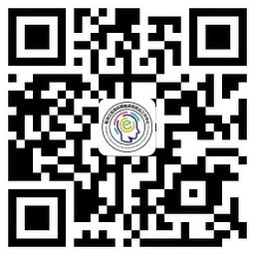

龙江高校网络思政中心官方微信公众号二维码：
